*CTP LIMÓN SECCIÓN TÉCNICA NOCTURNA*

ESPECIALIDAD: DESARROLLO DE APLICACIONES MOVILES.

SUB ÁREA: DESARROLLO DE APLICACIONES MOVILES.

PROFESORA: CINDY PARKISON WATSON.

ESTUDIANTE: KENDALY STEPHENSON CARR.

TEMA DE INVESTIGACIÓN: ESTRUCTURA DE UN PROYECTO MULTIFORME.

CURSO LECTIVO 2024



INTRODUCCIÓN :

“La estructura de un proyecto multiforme “

El presente trabajo de investigación se desarrolla con el propósito de conocer como es una estructura de un proyecto multiforme en la manera en la que se planifica y se controla este, la base para poder trabajar a lo largo de todo el proceso requerido de un proyecto. Hay diferentes metodologías que se utiliza para estructurarlo para comenzar a trabajar. Es importante que las estructuras no son excluyentes se puede combinar o adaptar según las necesidades de un proyecto es fundamental contar con una comunicación clara y fluida con los miembros del equipo establecer roles y responsabilidades claras.

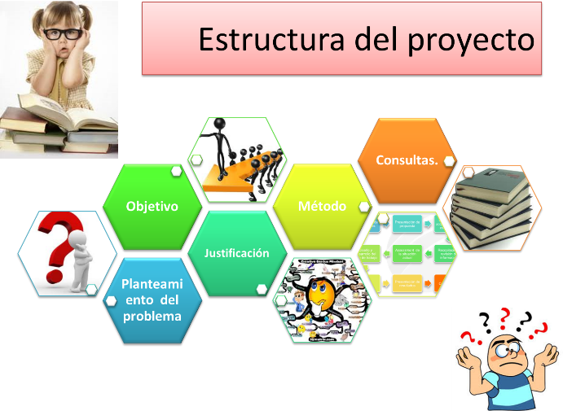



La estructura de un proyecto multiforme

La estructura de un proyecto es fundamental para su éxito. La forma en que se organiza y se divide el trabajo puede marcar la diferencia entre un proyecto que se ejecuta de manera eficiente y logra sus objetivos, y uno que se ve afectado por retrasos y problemas de comunicación.

Sin embargo, no existe una estructura única y correcta para todos los proyectos. La elección de la estructura dependerá de varios factores, como el tamaño y la complejidad del proyecto, los recursos disponibles y las preferencias del equipo de trabajo.

Las estructuras de proyectos más comunes:

1. Estructura jerárquica: En esta estructura, el proyecto se divide en diferentes niveles o fases, y cada nivel tiene su propia cadena de mando. Es una estructura tradicional que se utiliza en proyectos más grandes y complejos



1. Estructura matricial: En esta estructura, los miembros del equipo de proyecto son asignados a diferentes equipos funcionales, como marketing, finanzas o desarrollo. Esto permite aprovechar la experiencia y los recursos de diferentes áreas de la organización.

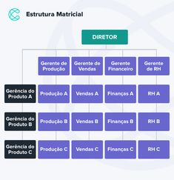

1. Estructura por proyectos: Esta estructura se utiliza cuando se crea un equipo de proyecto independiente, que se forma específicamente para trabajar en un proyecto determinado. Es especialmente útil cuando el proyecto requiere habilidades y conocimientos especializados.

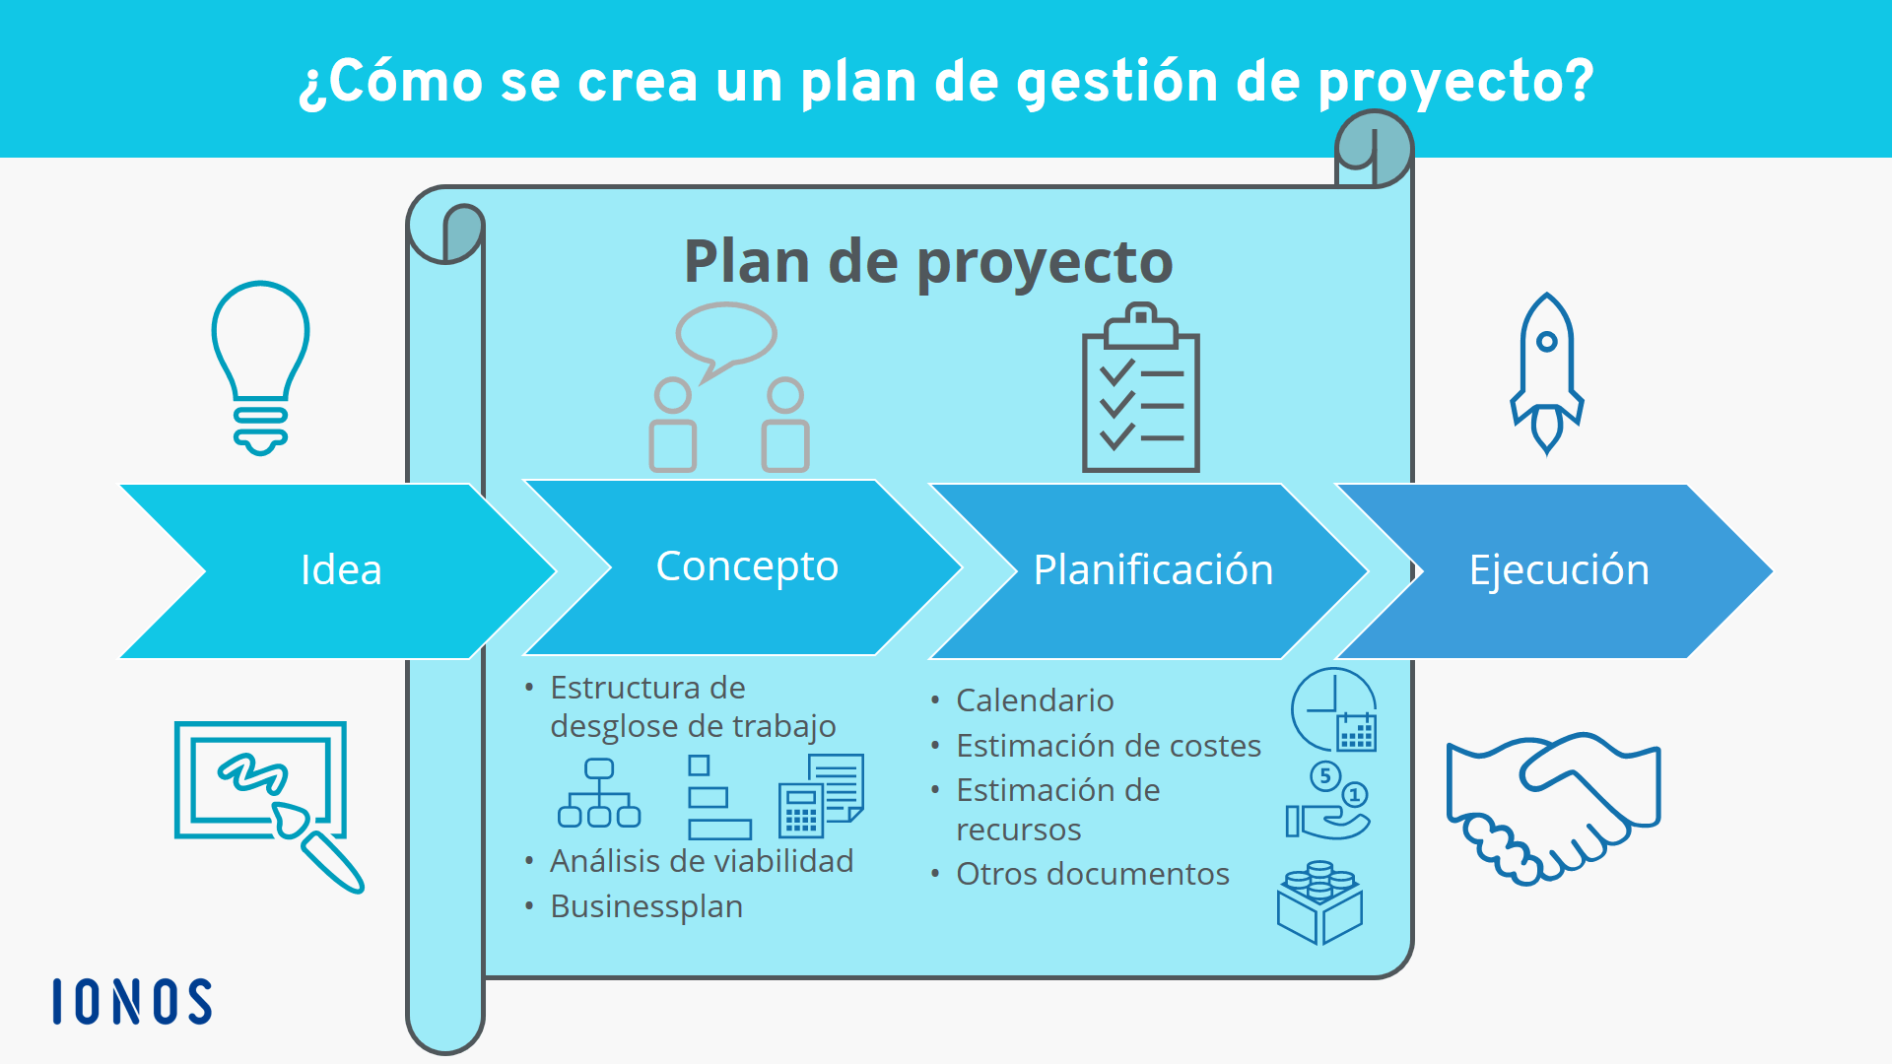

1. Estructura por fases: En esta estructura, el proyecto se divide en diferentes fases, como planificación, ejecución y cierre. Cada fase tiene sus propios objetivos y entregables, y se completa antes de pasar a la siguiente.

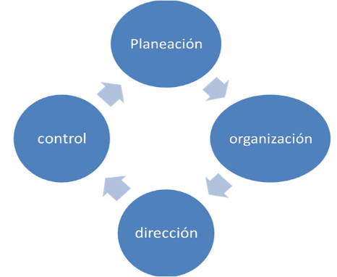

La estructura de un proyecto se refiere a la organización y disposición de sus componentes, desde el inicio hasta la entrega final. En el ámbito de la gestión de proyectos, se utiliza el formato HTML para representar y comunicar esta estructura de manera clara y ordenada.

* División de la estructura de un proyecto: una guía esencial.

La división de la estructura de un proyecto es fundamental para su éxito. Esta guía esencial te ayudará a organizar tu proyecto de manera efectiva y eficiente, asegurando que todas las partes trabajen juntas de manera armoniosa.

Antes de comenzar, es importante tener en cuenta que la estructura de un proyecto puede variar dependiendo de su naturaleza y tamaño. Sin embargo, existen algunos elementos comunes que se pueden aplicar a la mayoría de los proyectos.

1. Definición del objetivo

El primer paso para dividir la estructura de tu proyecto es definir claramente el objetivo que deseas alcanzar. Esto te ayudará a establecer una dirección clara y a mantener el enfoque a lo largo del proyecto.



2. Identificación de las tareas principales

Una vez que hayas definido el objetivo, es hora de identificar las tareas principales que deberán llevarse a cabo para alcanzarlo. Estas tareas pueden incluir la investigación, la planificación, la ejecución y el seguimiento del proyecto.



3. Organización en fases

Para facilitar la gestión del proyecto, puedes dividirlo en fases. Cada fase representa un conjunto de tareas relacionadas que deben completarse antes de pasar a la siguiente fase. Esto te permitirá tener un mejor control sobre el progreso del proyecto y te ayudará a identificar posibles obstáculos antes de que se conviertan en problemas mayores.

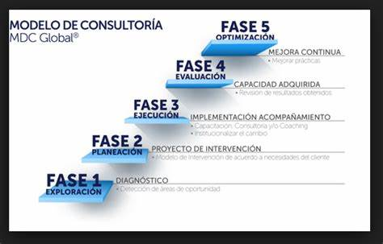

4. Asignación de recursos

Una vez que hayas definido las tareas y las fases del proyecto, es importante asignar los recursos necesarios para llevar a cabo cada tarea. Esto incluye asignar el personal adecuado, los equipos necesarios y el presupuesto correspondiente.



5. Establecimiento de plazos

Para mantener el proyecto en marcha y asegurarte de que se cumplan los objetivos, es esencial establecer plazos realistas para cada tarea y fase. Esto te ayudará a mantener a todos los miembros del equipo enfocados y a evitar retrasos innecesarios.



6. Comunicación y colaboración

Una buena comunicación y colaboración son clave para el éxito de cualquier proyecto. Asegúrate de establecer canales de comunicación efectivos y fomentar la colaboración entre los miembros del equipo. Esto ayudará a garantizar que todos estén al tanto de los avances, los problemas y las decisiones importantes.



7. Seguimiento y evaluación

Finalmente, es importante llevar a cabo un seguimiento regular del progreso del proyecto y evaluar su éxito. Esto te permitirá identificar posibles mejoras y ajustes que se deban realizar, así como aprender de los errores cometidos para futuros proyectos.



CONCLUSIÓN

Concluyo que esta investigación con en el mundo de los proyectos, la estructura es fundamental para lograr un resultado exitoso. Ya sea que estés trabajando en un proyecto de desarrollo de software, construcción de edificios o planificación de eventos, es imprescindible contar con una estructura sólida que guíe todas las etapas y actividades involucradas con la estructura de un proyecto multiforme.



Bibliografía

La información la encontré en esta pagina para poder realizar la investigación.

<https://administrarproyectos.com/la-estructura-de-un-proyecto-cual-es-la-correcta/#google_vignette>